Дистанция 3 км женщины
Номер Фамилия Г.р. Страна Город КЛБ Время │ м е с т о
│ │ 17
│абс.│и мл
599 Салахутдинова Роза 1992 Росс Дмитров ДЮСШ-850 0:11.25│ 1│ 1
593 Кругляковская Мария 1993 Росс Дмитров ДЮСШ850 0:13.01│ 2│ 2
597 Кузнецова Мария 1995 Росс Дмитров ДЮСШ850 0:13.05│ 3│ 3
422 Хазова Елена 1992 Росс Лобня МОУСОШ_№1 0:13.06│ 4│ 4
414 Долговидова А.А. 1992 Росс Лобня ЛТСИиП 0:13.08│ 5│ 5
402 Сустанова Линда 1992 Росс Лобня МОУСОШ_№1 0:13.15│ 6│ 6
591 Агафонова Надя 1996 Росс Москва Юность Москв 0:13.23│ 7│ 7
411 Кромкина О.П. 1992 Росс Лобня ЛТСИиП 0:13.37│ 8│ 8
409 Степанова А.Н. 1992 Росс Лобня ЛТСИиП 0:13.38│ 9│ 9
469 Запорожец Оксана 1993 Росс Лобня МОУСОШ_№3 0:13.47│ 10│ 10
572 Буданцева Татьяна 1996 Росс Лыткарино СДЮШОР 0:14.08│ 11│ 11
568 Агафонова Дария 1997 Росс Москва Юность Москв 0:14.14│ 12│ 12
421 Трегубова Виктория 1992 Росс Лобня МОУСОШ_№1 0:14.25│ 13│ 13
574 Широкова Настя 1996 Росс Лыткарино СДЮШОР 0:14.27│ 14│ 14
430 Василевская Полина 1994 Росс Лобня МОУСОШ_№4 0:14.29│ 15│ 15
426 Гаврилова Екатерина 1992 Росс Лобня МОУСОШ_№6 0:14.33│ 16│ 16
571 Сторожева Катя 1995 Росс Лыткарино СДЮШОР 0:14.37│ 17│ 17
576 Комарова Алина 1993 Росс Лыткарино СДЮШОР 0:14.39│ 18│ 18
569 Иванова Валерия 1995 Росс Лыткарино СДЮШОР 0:14.46│ 19│ 19
471 Мамонтова Оксана 1993 Росс Лобня МОУСОШ_№3 0:15.05│ 20│ 20
567 Пискунова Ольга 1995 Росс Москва Юность Москв 0:15.08│ 21│ 21
453 Клинковская Виктория 1993 Росс Лобня МОУСОШ_№8 0:15.14│ 22│ 22
473 Шмакова Мария 1993 Росс Лобня МОУСОШ_№3 0:15.16│ 23│ 23
577 Устенко Алена 1995 Росс Москва Биатлон 0:15.27│ 24│ 24
423 Соболева Галина 1992 Росс Лобня МОУСОШ_№1 0:15.37│ 25│ 25
489 Камалова Ирина 1992 Росс Лобня МОУСОШ_№8 0:15.51│ 26│ 26
468 Розенкова Наталья 1993 Росс Лобня МОУСОШ_№3 0:15.55│ 27│ 27
596 Петрова Валерия 1994 Росс Дмитров ДЮСШ850 0:15.57│ 28│ 28
595 Лучкова Мария 1996 Росс Дмитров ДЮСШ850 0:16.01│ 29│ 29
470 Чесарева Юлия 1993 Росс Лобня МОУСОШ_№3 0:16.04│ 30│ 30
443 Гибидулина Карина 1992 Росс Лобня МОУ_Лицей 0:16.15│ 31│ 31
452 Волынкина Елена 1992 Росс Лобня МОУСОШ_№2 0:16.21│ 32│ 32
578 Шабалина Александра 1996 Росс Москва Биатлон 0:16.23│ 33│ 33
491 Шарова Анастасия 1992 Росс Лобня МОУСОШ_№8 0:16.31│ 34│ 34
598 Айрапетян Анна 1992 Росс Дмитров ДЮСШ850 0:16.34│ 35│ 35
594 Скобелкина Анна 1996 Росс Дмитров ДЮСШ850 0:16.36│ 36│ 36
444 Лисенкова Анастасия 1992 Росс Лобня МОУ_Лицей 0:16.44│ 37│ 37
446 Маковеева Александра 1992 Росс Лобня МОУ_Лицей 0:16.46│ 38│ 38
488 Авакян Мария 1994 Росс Лобня МОУСОШ_№3 0:16.49│ 39│ 39
460 Сухорукова Анна 1992 Росс Лобня МОУСОШ_№8 0:16.53│ 40│ 40
450 Котова Анна 1992 Росс Лобня МОУСОШ_№2 0:16.55│ 41│ 41
487 Власенко Мария 1993 Росс Лобня МОУСОШ_№3 0:16.58│ 42│ 42
451 Ахтырко Лилия 1992 Росс Лобня МОУСОШ_№2 0:17.00│ 43│ 43
439 Кледова Валентина 1995 Росс Лобня МОУСОШ_№7 0:17.03│ 44│ 44
490 Безверхая Светлана 1992 Росс Лобня МОУСОШ_№8 0:17.06│ 45│ 45
448 Верхняцкая Анастасия 1992 Росс Лобня МОУСОШ_№2 0:17.10│ 46│ 46
447 Шлякина Анастасия 1992 Росс Лобня МОУСОШ_№2 0:17.24│ 47│ 47
495 Калмыкова Валерия 1995 Росс Лобня МОУСОШ_№5 0:17.29│ 48│ 48
424 Соболева Анастасия 1992 Росс Лобня МОУСОШ_№1 0:17.31│ 49│ 49
463 Калякина Ольга 1992 Росс Лобня МОУСОШ_№9 0:17.34│ 50│ 50
456 Наумова Алина 1993 Росс Лобня МОУСОШ_№8 0:17.46│ 51│ 51
455 Абдулбакиева Бипазир 1994 Росс Лобня МОУСОШ_№8 0:17.48│ 52│ 52
492 Мурзина Алена 1992 Росс Лобня МОУСОШ_№8 0:17.51│ 53│ 53
462 Корнева Анастасия 1992 Росс Лобня МОУСОШ_№9 0:17.53│ 54│ 54
458 Мадьярова Мария 1992 Росс Лобня МОУСОШ_№8 0:17.56│ 55│ 55
404 Филиппченко Мария 1995 Росс Лобня МОУСОШ_№5 0:18.05│ 56│ 56
401 Козлова Александра 1993 Росс Лобня Луговская_СО 0:18.33│ 57│ 57
467 Карева Анастасия 1992 Росс Лобня МОУСОШ_№3 0:18.35│ 58│ 58
438 Бондарева Александра 1996 Росс Лобня МОУСОШ_№7 0:18.54│ 59│ 59
454 Седова Агата 1994 Росс Лобня МОУСОШ_№8 0:18.56│ 60│ 60
403 Кириллова Алена 1994 Росс Лобня МОУСОШ_№5 0:19.04│ 61│ 61
197 Якушева Вера 1992 Росс Лобня Луговская_СО 0:19.07│ 62│ 62
199 Урманчеева Альфия 1993 Росс Лобня Луговская_СО 0:19.09│ 63│ 63
415 Лукашина Е.М. 1992 Росс Лобня ЛТСИиП 0:19.11│ 64│ 64
418 Соскова Ю.С. 1992 Росс Лобня ЛТСИиП 0:19.14│ 65│ 65
435 Досягаева Мария 1995 Росс Лобня МОУСОШ_№7 0:19.16│ 66│ 66
196 Мысина Юлия 1994 Росс Лобня МОУ_Лицей 0:19.30│ 67│ 67
457 Данилова Юлия 1992 Росс Лобня МОУСОШ_№8 0:19.32│ 68│ 68
465 Романова Елизавета 1992 Росс Лобня МОУСОШ_№9 0:19.41│ 69│ 69
497 Леонтьева Мария 1995 Росс Лобня МОУСОШ_№5 0:20.31│ 70│ 70
461 Лисенкова Ксения 1992 Росс Лобня МОУСОШ_№8 0:20.54│ 71│ 71
445 Сергеева Нина 1992 Росс Лобня МОУ_Лицей 0:21.32│ 72│ 72
496 Жаворонок Ирина 1995 Росс Лобня МОУСОШ_№5 0:21.58│ 73│ 73
407 Секина Т.Н. 1992 Росс Лобня ЛТСИиП 0:22.22│ 74│ 74
441 Ерастова Дарья 1996 Росс Лобня МОУСОШ_№7 0:22.53│ 75│ 75
440 Титова Анастасия 1995 Росс Лобня МОУСОШ_№7 0:22.56│ 76│ 76
459 Стрельникова Диана 1992 Росс Лобня МОУСОШ_№8 0:23.39│ 77│ 77
493 Алексеева Мария 1992 Росс Лобня МОУСОШ_№8 0:23.42│ 78│ 78
437 Береснева Александра 1996 Росс Лобня МОУСОШ_№7 0:23.46│ 79│ 79
434 Прокопенко Ваерия 1995 Росс Лобня МОУСОШ_№7 0:26.16│ 80│ 80
436 Паследресова Екатерин 1996 Росс Лобня МОУСОШ_№7 0:26.18│ 81│ 81
573 Андрюшина Саша 1997 Росс Лыткарино СДЮШОР 0:26.55│ 82│ 82
419 Смирнова Мария 1992 Росс Лобня МОУСОШ_№1 неявка
420 Сустанова Линда 1992 Росс Лобня МОУСОШ_№1 неявка
425 Носова Виктория 1992 Росс Лобня МОУСОШ_№6 неявка
427 Хван Валентина 1995 Росс Лобня МОУСОШ_№4 неявка
428 Леонтьева Ксения 1992 Росс Лобня МОУСОШ_№4 неявка
429 Острогляд Мария 1992 Росс Лобня МОУСОШ_№4 неявка
431 Икинджи Кебра 1996 Росс Лобня МОУСОШ_№7 неявка
432 Мышкина Валентина 1994 Росс Лобня МОУСОШ_№7 неявка
433 Бабухина Екатерина 1994 Росс Лобня МОУСОШ_№7 неявка
442 Гуржинская Руслана 1992 Росс Лобня МОУ_Лицей неявка
449 Камушкина Валерия 1992 Росс Лобня МОУСОШ_№2 неявка
464 Муравьева Юлия 1992 Росс Лобня МОУСОШ_№9 неявка
466 Романова Нина 1992 Росс Лобня МОУСОШ_№9 неявка
494 Воробьева Ирина 1995 Росс Лобня МОУСОШ_№5 неявка
498 Федисова Анастасия 1995 Росс Лобня МОУСОШ_№5 неявка
499 Долина Евгения 1994 Росс Лобня МОУСОШ_№5 неявка
400 Кондратьева Наталья 1992 Росс Лобня Луговская_С неявка
405 Пуреськина Н.А. 1992 Росс Лобня ЛТСИиП неявка
406 Геккиева Л.З. 1992 Росс Лобня ЛТСИиП неявка
408 Овчарова Т.С. 1992 Росс Лобня ЛТСИиП неявка
410 Краличкина Ю.И. 1992 Росс Лобня ЛТСИиП неявка
412 Клименко О.П. 1992 Росс Лобня ЛТСИиП неявка
413 Раксеева А.М. 1992 Росс Лобня ЛТСИиП неявка
416 Елистратова А.И. 1992 Росс Лобня ЛТСИиП неявка
417 Кисилева Я.П. 1992 Росс Лобня ЛТСИиП неявка
570 Гарчу Людмила 1993 Росс Лыткарино СДЮШОР неявка
575 Бондаренко Юлия 1997 Росс Лыткарино СДЮШОР неявка
неявка


Председатель Комитета по ФКиС А.С. Слепов г. Лобни
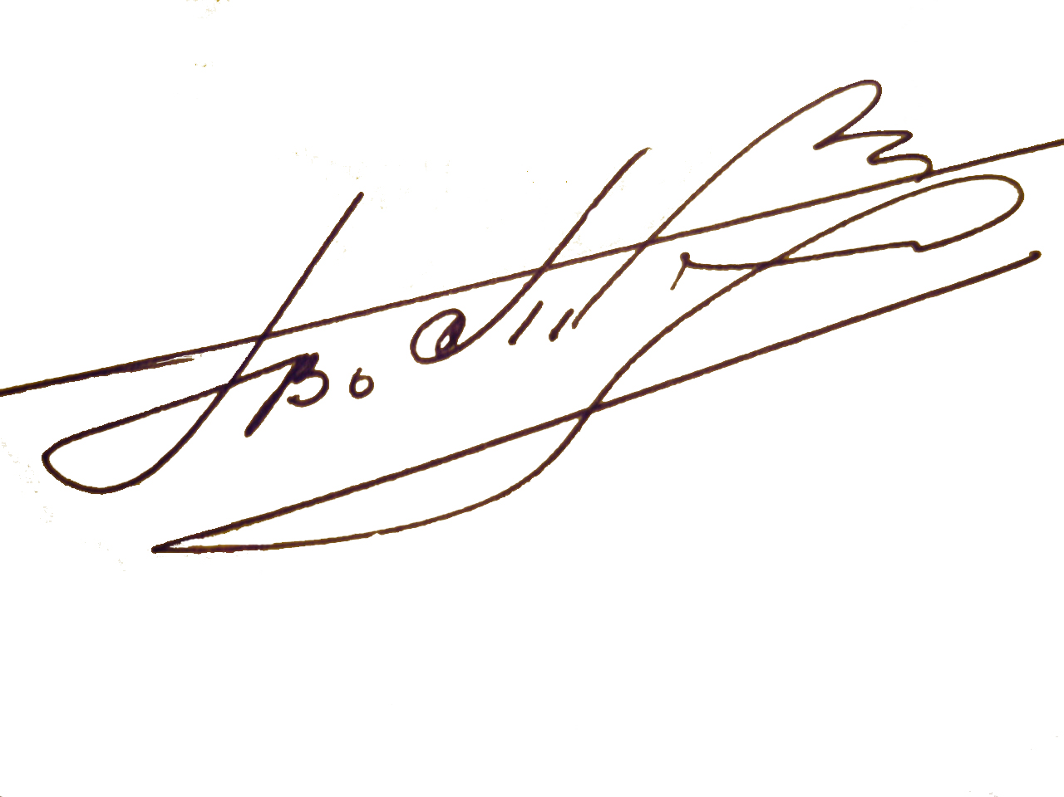

Главный судья соревнований
Судья Международной категории В.П. Волков

Главный секретарь
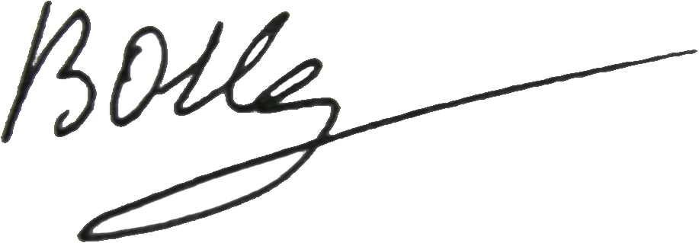
Судья I категории В.О. Нестеров

